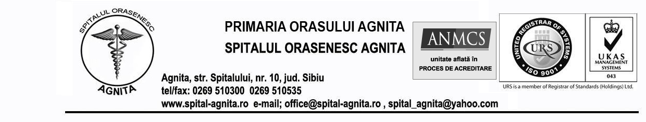
Nr.1329/27.04.2023 AVIZAT,
COLEGIUL MEDICILOR SIBIU
DR.RADU CHICEA

ANUNT
SPIALUL ORASENESC AGNITA
SCOATE LA CONCURS
In conformitate cu prevederile ORDINULUI nr. 166/26.01.2023 coroborat cu Hotararea nr. 1336 din 28.10.2022:
- Un post de medic specialist obstetrica-ginecologie la compartimentul obstetrica ginecologie
- Un post de medic specialist pediatru la compartimentul pediatrie

La concurs pot participa medici cu drept de libera practica, specialisti/primari in specialitatea postului respectiv.

Dosarul de inscriere la concurs va cuprinde urmatoarele documente:
a. Formular de înscriere la concurs in care se mentioneaza postul pentru care doreste sa candideze (conform Anexa 2 din HG 1336/2022 care este afișata pe site-ul spitalului)
b. Copie dupa diploma de licenta si certificatul de specialist/primar, conform cerintelor postului.
c. Copie de pe certificatul de membru al organizatiei profesionale cu viza pe anul in curs;
d. dovada/inscrisul din care sa rezulte ca nu i-a fost aplicata una dintre sanctiunile prevazute la art. 455 alin (1) lit. e) sau f), la art. 541 alin (1) lit. d) ori e), respectiv art. 628 alin (1) lit d) sau e) din Legea 95/2006 privind reforma in domeniul sanatatii, republicata, cu modificarile si completarile ulterioare;
e. acte doveditoare pentru calcularea punctajului prevazut in anexa 3 a Ordinului mentionat;
- f. certificat de cazier judiciar, sau extrasul de pe cazierul judiciar;
g. certificatul de integritate comportamentală din care să reiasă că nu s-au comis infracţiuni prevăzute la art. 1 alin. (2) din Legea nr. 118/2019 privind Registrul naţional automatizat cu privire la persoanele care au comis infracţiuni sexuale, de exploatare a unor persoane sau asupra minorilor, precum şi pentru completarea Legii nr. 76/2008 privind organizarea şi funcţionarea Sistemului Naţional de Date Genetice Judiciare, cu modificările ulterioare;
h. adeverinţă medicală care să ateste starea de sănătate corespunzătoare, eliberată de către medicul de familie al candidatului sau de către unităţile sanitare abilitate cu cel mult 6 luni anterior derulării concursului;
i. copia actului de identitate sau orice alt document care atestă identitatea, potrivit legii, aflate în termen de valabilitate;
j. copia certificatului de căsătorie sau a altui document prin care s-a realizat schimbarea de nume, după caz;
k. curriculum vitae, model comun european.
Documentele prevăzute la lit. d) şi f) sunt valabile 3 luni şi se depun la dosar în termen de valabilitate.
- chitanta de plata a taxei de concurs.Taxa de concurs este in valoare de 100 lei si se achita la sediul spitalului la compartimentul financiar-contabil.
- copie dupa Carnetul de Munca sau adeverinte din care sa reiasa vechimea in munca si in specialitate;
Tematica de concurs este cea pentru examenul de medic specialist/primar in specialitatea postului afisata pe site-ul Ministerului Sanatatii.
Inscriele la concurs se fac la sediul Spitalulului Orasenesc Agnita, in termen de 10 zile de la publicarea acestui anunț simultan pe site-ul Ministerului Sanatații, pe site-ul spitalului www.spital-agnita.ro si pe portalul posturi@gov.ro, respectiv 08.05.2023-26.05.2023. Concursul se organizeaza in maximum 90 de zile de la data publicarii.
Relatii suplimentatre se pot obtine la biroul R.U.N.O.S, tel. 0269 510 002 int. 105.

Manager, Birou RUNOS,
Ec.Prisca Iosif Nicolae Ec.Sarbu Mariana

